Noc v království FYCHEBI – Týmová hra v expozici

Příloha: pracovní listy pro tým

Obsahuje úlohy pro použití aktivity v prostoru science centra, pro uvedení v jiném prostoru je potřeba pracovní list aktualizovat podle dostupných exponátů. Určeno k oboustrannému tisku na šírku ve velikosti A4 (bez této úvodní strany).
Vytištěný dokument je vhodný spojit pevnou sponkou a doplnit o desky (aby se žákům do něj lépe psalo).

FYCHEBI

TÝMOVÁ HRA V EXPOZICI
Cílem hry je poskládat slovo – heslo. To vám prozradí úplně poslední exponát celé hry, u něj naleznete poslední úkol.
Hra má dvě úrovně:
V první úrovni hledáte odpovědi na otázky zadané pod obrázky exponátů v tomto sešitě.
Správné řešení vás posune k exponátu druhé úrovně.
Exponáty z druhé úrovně mají otázku přímo na stolku nebo popisku.
Za správnou odpověď na otázku získáte písmeno z hesla.

Pro zapisování exponátů a získaných písmen využijte pracovní list.

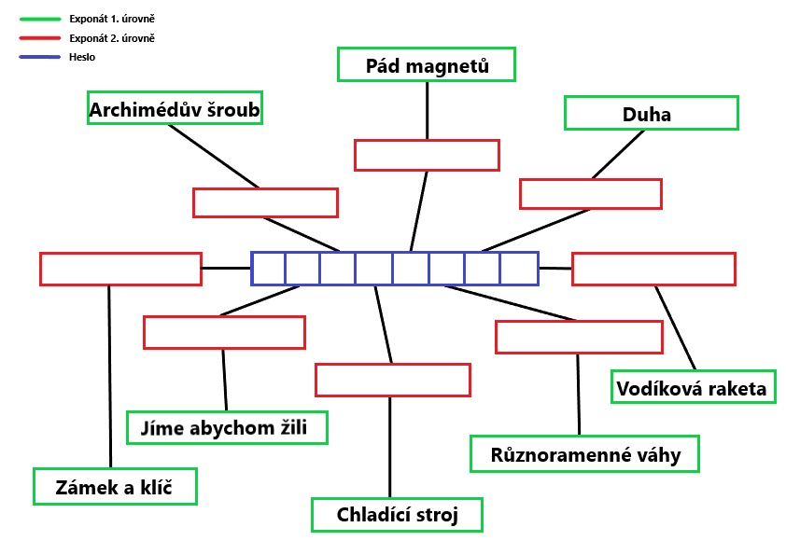
TIP! Bloudíte? Nemůžete najít exponát? Nevíte, co s ním? Ptejte se modrých triček a šátků!

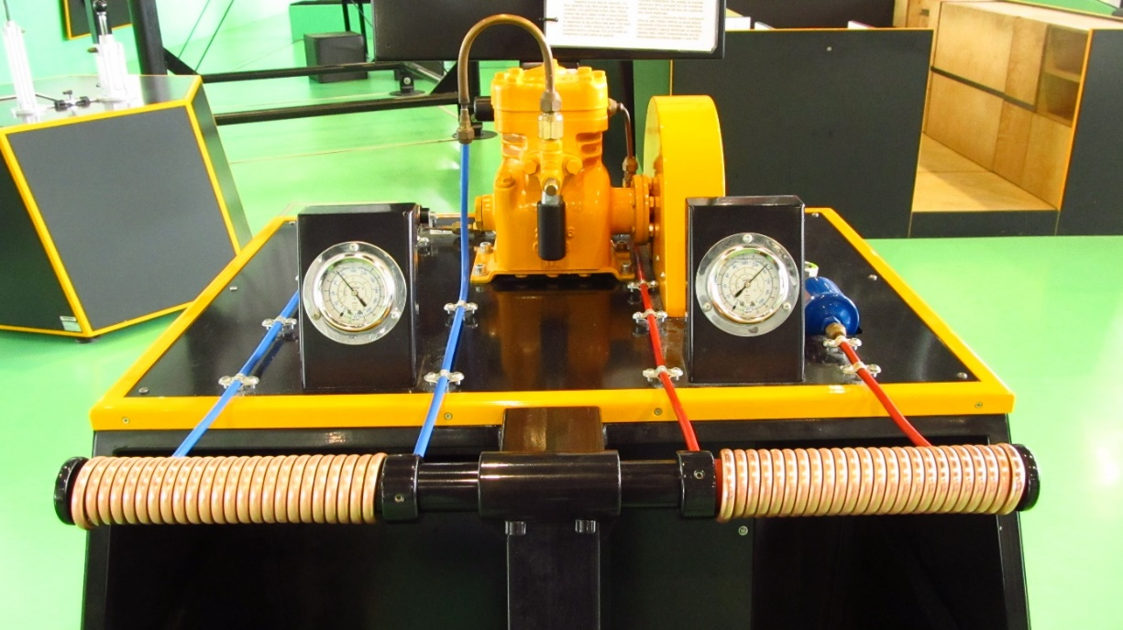
Chladící stroj
Aby lednička pracovala správně, musí nejenom chladit, ale i zahřívat. Které držadlo má vyšší teplotu? (Správná odpověď tě zavede k dalšímu exponátu.)

- Levé – Rotující místnost
- Pravé – Termokamera

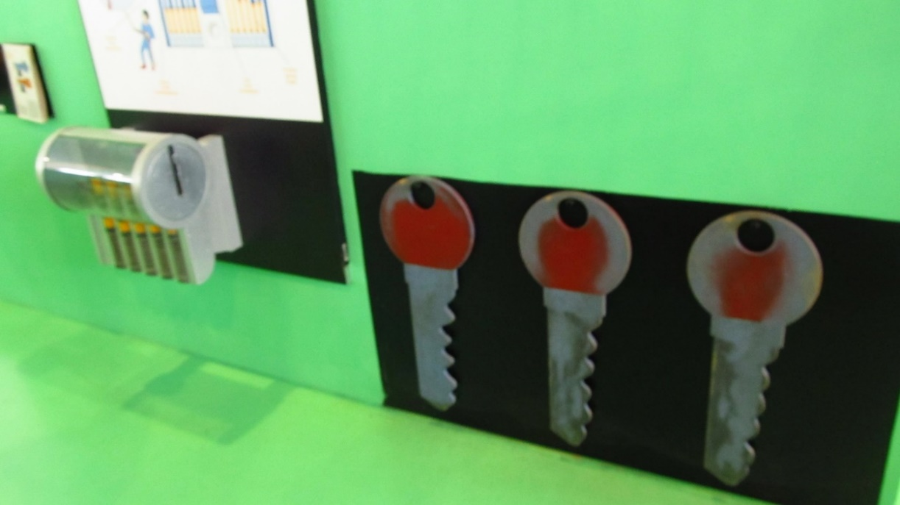

Zámek a klíč
Který klíč odemyká zámek?
Správná odpověď tě zavede k dalšímu exponátu)

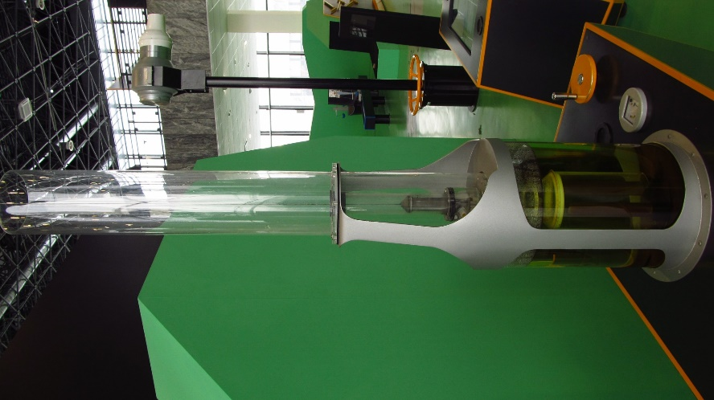
Vodíková raketa:
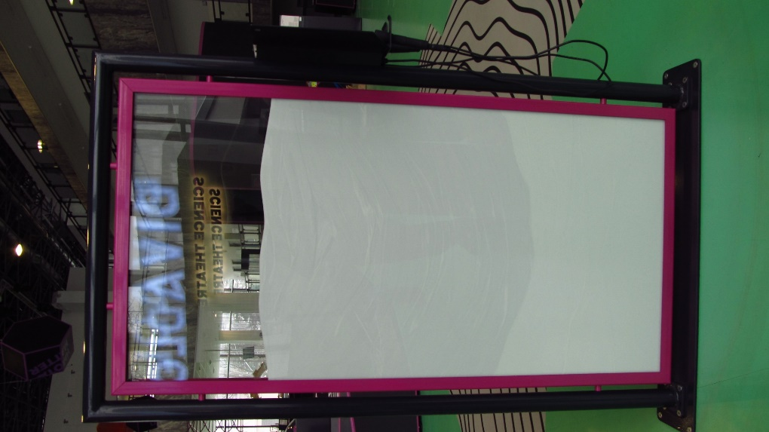
Vyzkoušej si raketu.
Jaké dva prvky se v raketě využívají
pro pohon?
(Správná odpověď tě zavede
k dalšímu exponátu.)

A) Vodík, kyslík – Platónská tělesa
B) Vodík, měď – Zemětřesení
C) Kyslík, měď – Ozubená kola

Duha
Jak jdou barvy duhy po sobě?
(Správná odpověď tě zavede
k dalšímu exponátu.)
- Červená, oranžová, žlutá, zelená,
bledě modrá, tmavě modrá, fialová
– Ponorka
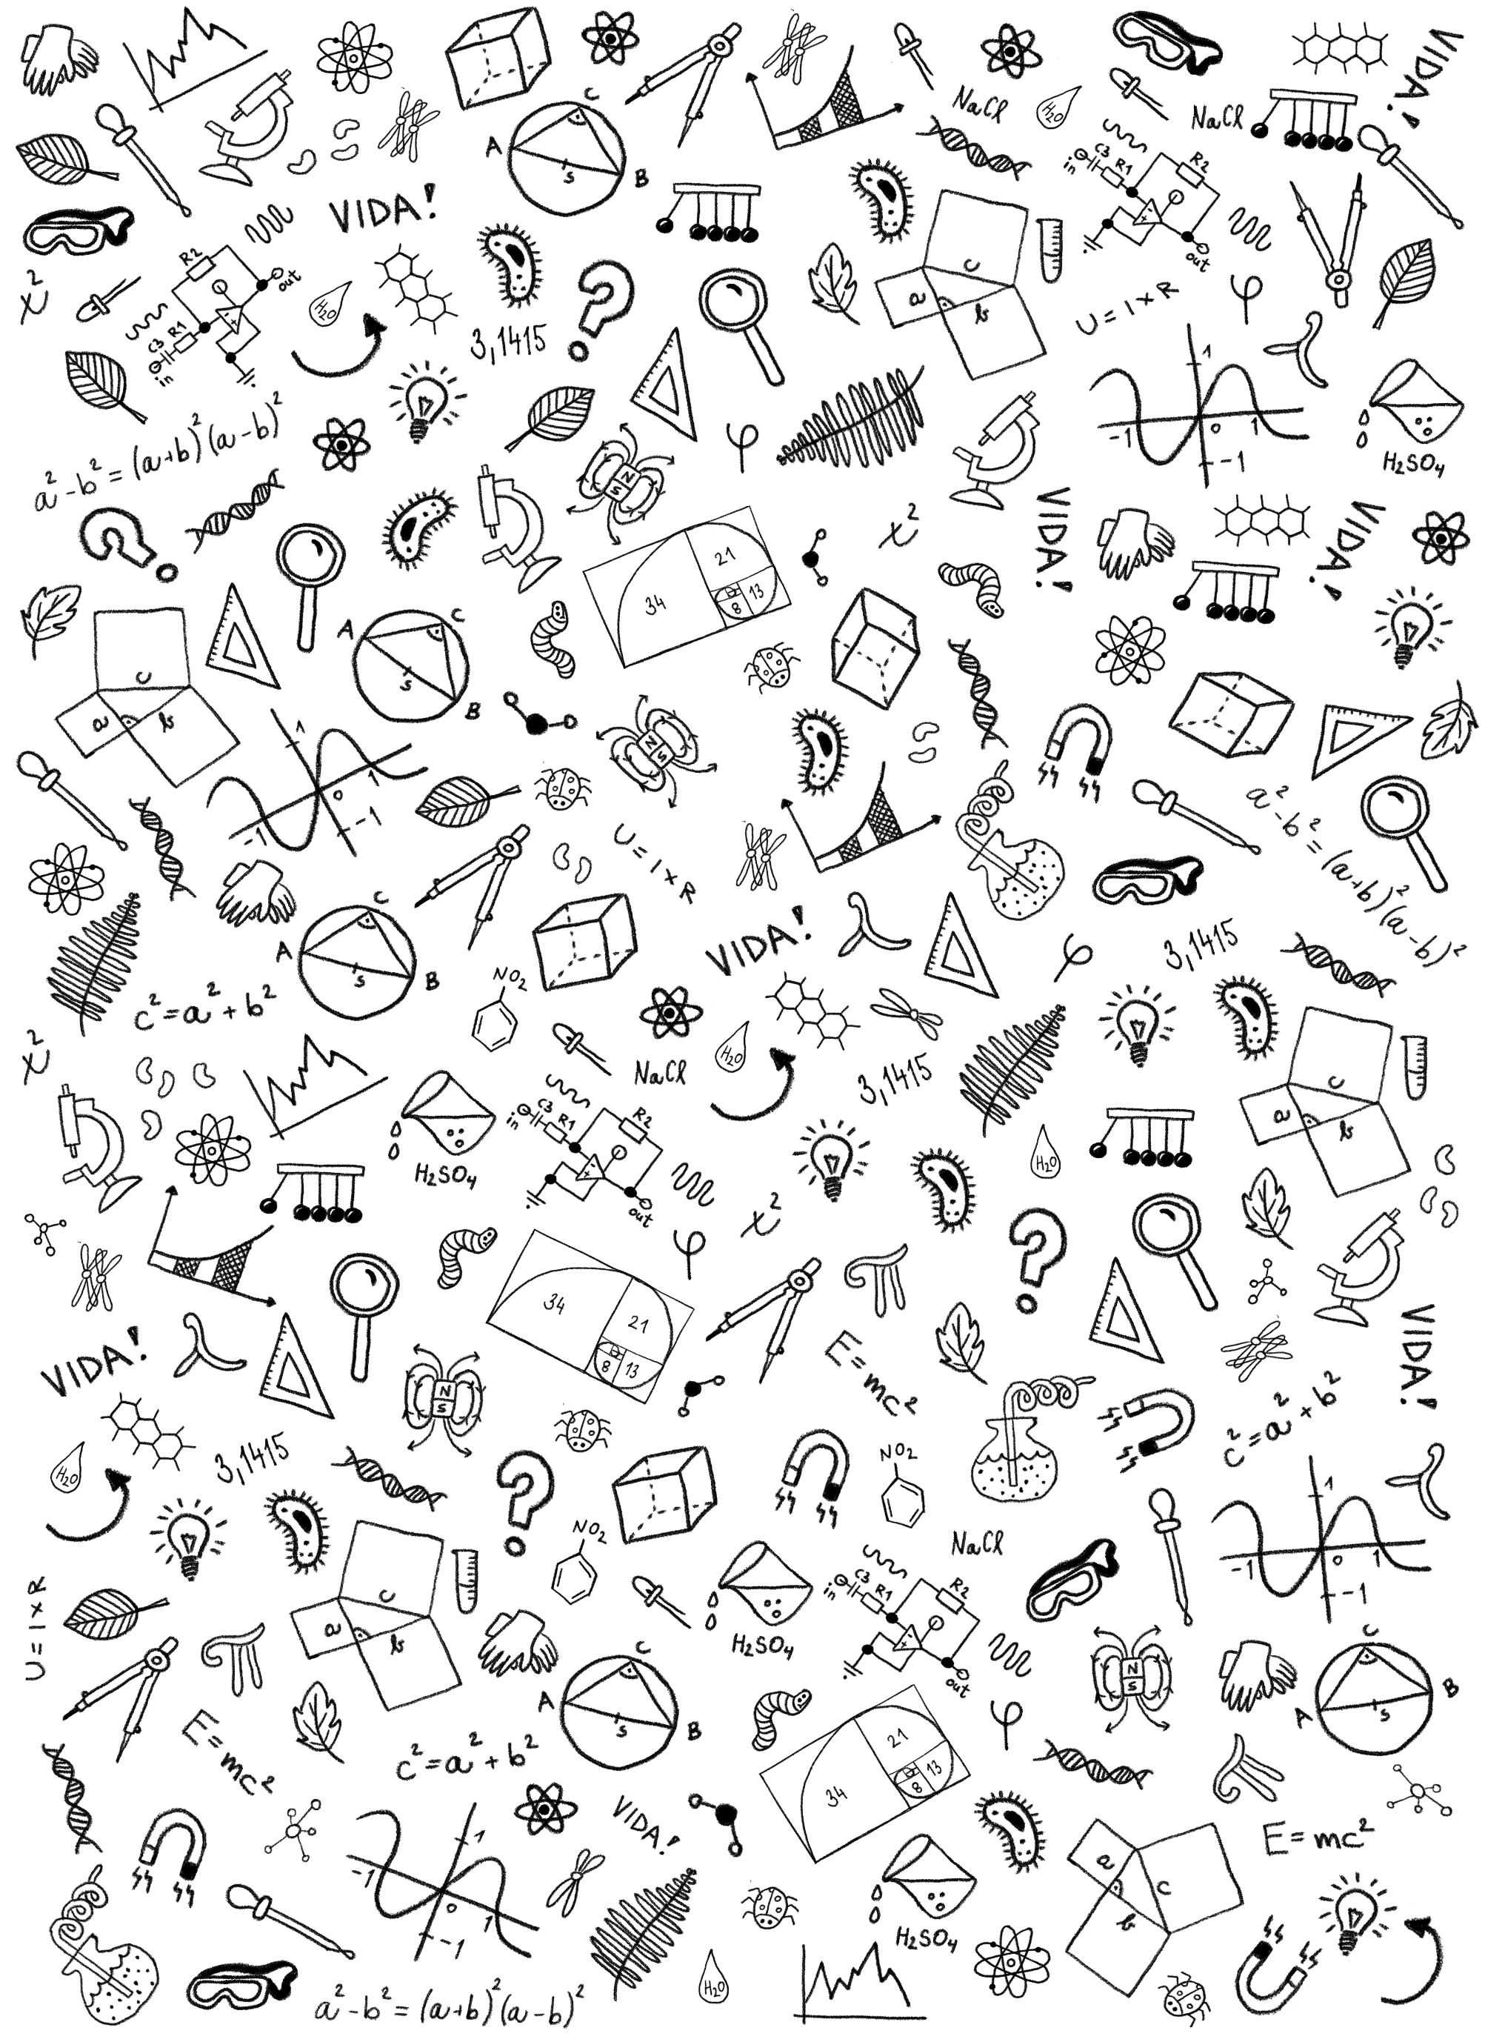
- Červená, tmavě modrá,
bledě modrá, zelená, žlutá, oranžová,
fialová – Rotující lavička
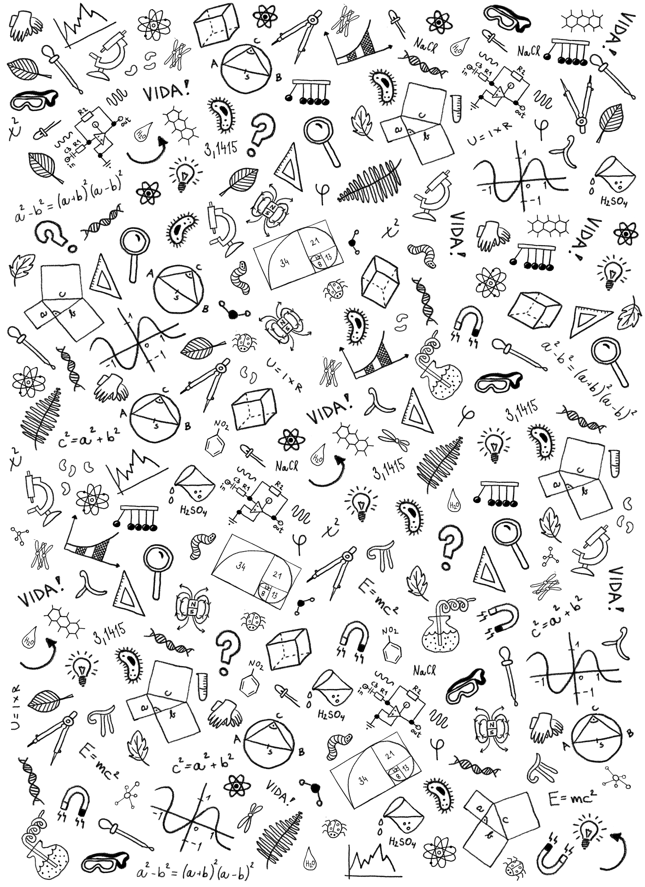
- Červená, žlutá, oranžová, zelená,
bledě modrá, tmavě modrá, fialová
– Zamrzlé stíny
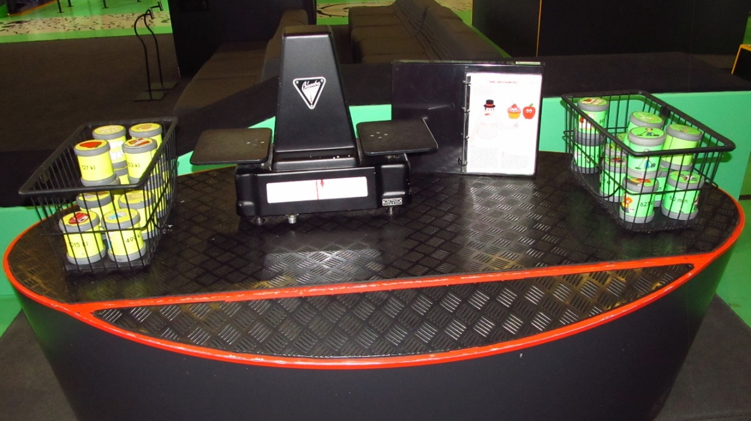

Jíme, abychom žili
Kolik hodin musíme sledovat televizi, abychom spotřebovali tolik energie, co obsahuje jedna tabulka čokolády? (Správná odpověď tě zavede k dalšímu exponátu.)
- 10 – Vztlak na křídle
- 6 – Nášlapná deska
- 14 – Tornádo

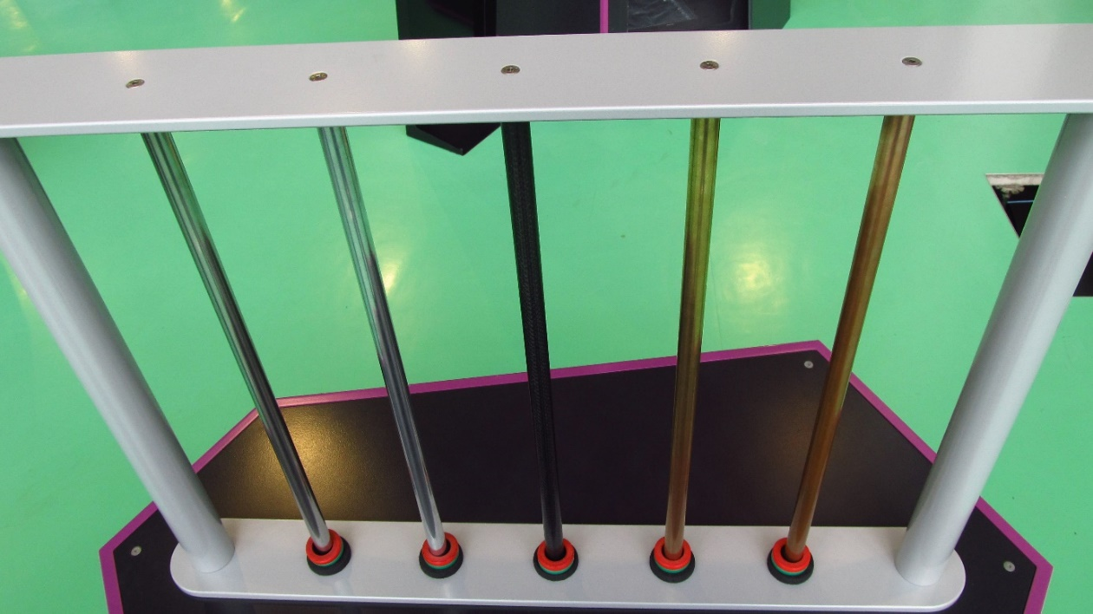

Pád magnetu
Z jakého materiálu je tyč, kolem které padá magnet nejrychleji? (Správná odpověď tě zavede k dalšímu exponátu.)
- Měď – Lavina
- Ocel – 24v1
- Uhlík – Šlapací elektrárna

Archimédův šroub
Pro jakou činnost bylo tohle zařízení zkonstruované? (Správná odpověď tě zavede k dalšímu exponátu.)
A) Pohon parníku – Autodráha
B) Byl to předchůdce tobogánu – Prachová bouře
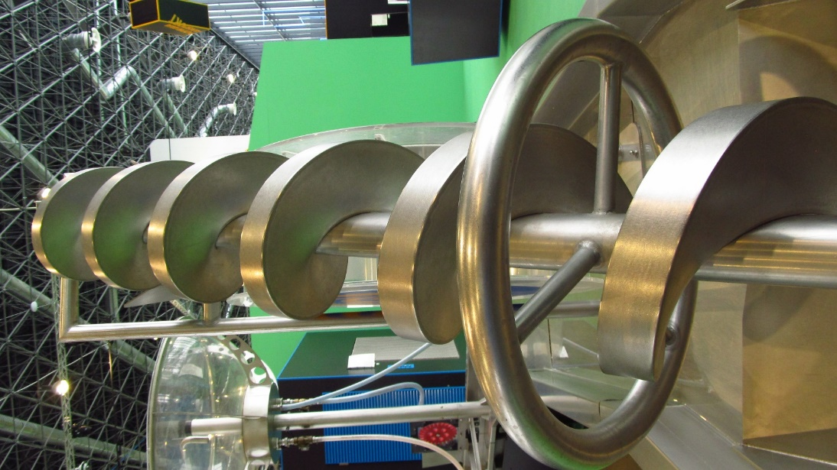
C) Čerpání vody do výšky – Mikroskop
Různoramenné váhy
Pokud umístíme do každé misky 100 g pomocí závaží, která miska bude nejníž?
(Správná odpověď tě zavede k dalšímu exponátu.)
- Miska 1 – Mravenci Atta
- Miska 2 – Ruční baterie
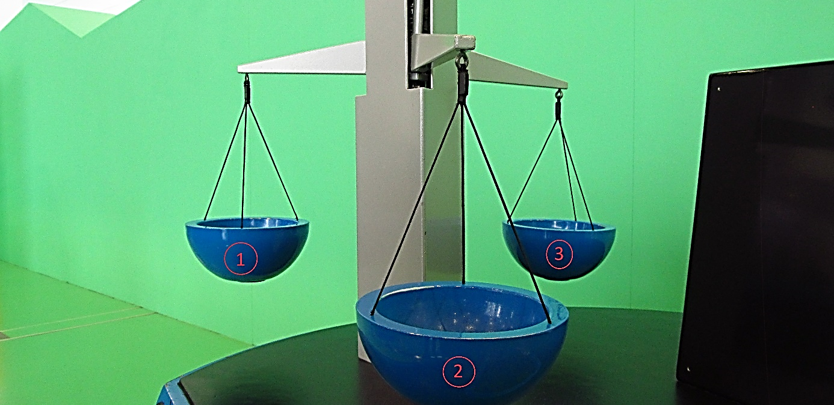
- Miska 3 – Fotosyntéza

